-三年级数学下册重点培优
第二单元除数是一位数的除法应用题基础部分
（原卷版）

编者的话：
《-三年级数学下册典型例题系列》是基于教材知识点和常年考点考题总结与编辑而成的，该系列主要包含典型例题和专项练习两大部分。
典型例题部分是按照单元顺序进行编辑，主要分为计算和应用两大部分，其优点在于考题典型，考点丰富，变式多样。
专项练习部分是从常考题和期末真题中选取对应练习，其优点在于选题经典，题型多样，题量适中。
本专题是第二单元除数是一位数的除法应用题基础部分。本部分内容主要是除数是一位数除法的应用问题，考试多以填空、应用题型为主，建议作为重点内容讲解，一共划分为九个考点，欢迎使用。

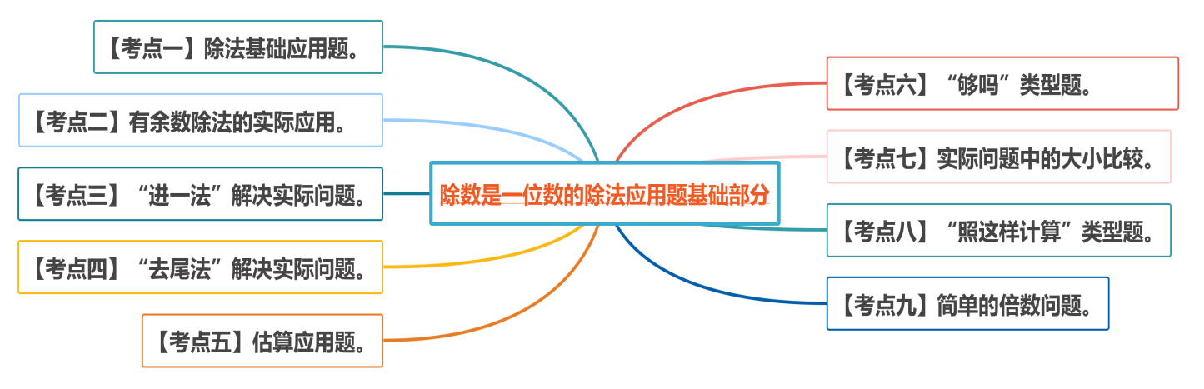
【考点一】除法基础应用题。
【方法点拨】
除法的基础应用题比较简单，熟练掌握除数是一位数的除法计算方法是关键。
【典型例题】
三年级584名学生分4批去参观科技馆。平均每批去多少人？

【对应练习1】
王老师带315元，买了3个足球，平均每个足球多少钱？

【对应练习2】
150人参加联欢会，每张桌子围坐6人。需要准备多少张桌子？

【对应练习3】
4个班上手工课一共用去了120张彩色手工纸，平均每个班用去了多少张纸？

【考点二】有余数除法的实际应用。
【方法点拨】
有余数除法的实际应用，要熟练掌握三位数除以一位数除法的计算方法。
【典型例题】
有125个面包，每4个装一袋，可以装几袋？还剩多少个？

【对应练习1】
每根跳绳8元，110元可以买多少根？还剩多少钱？

【对应练习2】
兔妈妈去地里干活，一共拔了476个萝卜，平均放在6个同样大的筐里，每个筐里放几个？还剩几个？

【对应练习3】
光明小学用卖废品的912元钱买了522支笔，送给手拉手的乡村小学5个班的小朋友，平均每个班得到多少支笔？，还剩几支笔？

【考点三】“进一法”解决实际问题。
【方法点拨】
解决实际问题常用的三种方法：
- 四舍五入法：保留哪一位就看那一位的后一位，如果小于5就舍掉，大于或等于5向前进一。
- 进一法：根据实际问题具体情况，直接向前进一。
- 去尾法：根据实际问题具体情况，直接舍掉。
【典型例题】
超市一共有489袋大米，一次最多运9袋，至少要运多少次才能运完？

【对应练习1】
来了135名游客登泰山，他们打算乘坐缆车上山，每辆缆车最多可以坐4名游客，这些游客需要多少辆缆车？

【对应练习2】
三年级同学去公园划船，男生有143人，女生有122人，每6人划1只船，至少需要多少只船？

【对应练习3】
张老师和王老师带领67名同学去划船，如果每条船最多坐6人，要想所有人都划船，那么他们至少需要租多少条船？

【考点四】“去尾法”解决实际问题。
【方法点拨】
解决实际问题常用的三种方法：
- 四舍五入法：保留哪一位就看那一位的后一位，如果小于5就舍掉，大于或等于5向前进一。
- 进一法：根据实际问题具体情况，直接向前进一。
- 去尾法：根据实际问题具体情况，直接舍掉。
【典型例题】
把82个小皮球分给各班小朋友。每个班分6个，最多够分给几个班？

【对应练习1】
27元最多可以买几杯果汁？
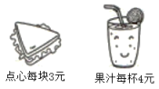

【对应练习2】
有34个扣子，每件上衣要钉5个扣子，最多可钉几件衣服？

【对应练习3】
儿童服装厂为学生制作校服，每套校服用布3米。920米布最多能做多少套校服？

【考点五】估算应用题。
【方法点拨】
估算应用题往往有关键词“大约”、“估一估”等的出现，此时列式计算时要注意采用估算的方法。
【典型例题】
李老师4分钟打了358个字，王老师8分钟打了803个字。估一估，哪位老师打字打得更快？

【对应练习1】
三年级一班有143本书，放在3层书架上，平均每层大约放多少本？

【对应练习2】
小红一家来密山游玩，在密山宾馆住了3天，住宿费一共是267元。每天的住宿费大约是多少钱？

【对应练习3】
一部儿童电视剧共336分钟。分8集播放，每集大约播放多长时间？

【考点六】“够吗”类型题。
【方法点拨】
“够吗”类型题，先求出单位量的数值，然后再比较大小得出结果。
【典型例题】
三年级有482名同学去春游，每辆大巴车能坐45人，9辆车够坐吗？

【对应练习1】
李叔叔昨天一共摘了120个蜜瓜，每箱装6个。一共有19个纸箱，够装吗？

【对应练习2】
波萝园今天一共摘了185个菠萝，每箱装8个。现一共有19个纸箱，够装吗？

【对应练习3】
张叔叔今天一共摘了182个菠萝，每箱装8个，一共有18个纸箱，够装吗？

【考点七】实际问题中的大小比较。
【方法点拨】
比较大小问题，先分别求出各单位量的数值，然后再比较大小得出结果。
【典型例题】
竞走是一种很好的健身方式。他们谁的速度快？
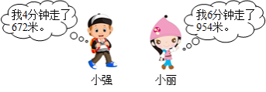

【对应练习1】
哪种水果的价格贵一些？贵多少？
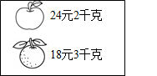

【对应练习2】
哪位老师打字的速度快？
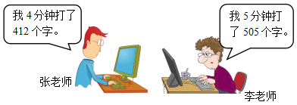

【考点八】“照这样计算”类型题。
【方法点拨】
“照这样计算”类型题，先求出一个单位量的数值，然后再根据题中的条件和问题求出结果。
【典型例题1】
王师傅4小时加工36个零件。照这样计算，他加工54个零件需要多少小时？

【对应练习1】
小林看一本故事书，3天看了24页。照这样计算，全书128页，多少天可以看完？

【对应练习2】
豆腐坊用3千克黄豆做出12千克豆腐。照这样计算，做40千克豆腐需要多少千克黄豆？

【典型例题2】
李大爷买5只小羊用了335元，照这样计算，他还想买9只这样的小羊，老爷爷还要准备多少钱？

【对应练习1】
学校开展节约用水活动，前3个月共节约用水45吨。照这样计算，学校一年能节约用水多少吨？

【对应练习2】
8箱蜜蜂可以酿64千克蜂蜜。照这样计算，32箱蜜蜂可以酿多少千克蜂蜜？

【对应练习3】
幼儿园购买了4个小熊玩具，一共花了36元，照这样计算，购买8个这样的小熊玩具需要多少钱？

【考点九】简单的倍数问题。
【方法点拨】
倍数问题，求一倍数是多少，用除法计算。
【典型例题】
雨燕每小时飞行160千米，是野兔每小时奔跑距离的4倍，野兔每小时奔跑多少千米？
【对应练习1】
一条短裤的价格是60元。一件上衣的价格是短裤的3倍，是裙子的4倍，一条裙子多少钱？

【对应练习2】
超市运来蔬菜570千克，是运来的水果重量的3倍。运来的蔬菜和水果一共多少千克？

【对应练习3】
一头大象的体重是5600kg，正好是一头牛的体重的8倍。这头牛重多少千克？

【对应练习4】
水果店运来苹果340千克，梨260千克，运来的苹果和梨的总质量是柚子的6倍，运来多少千克柚子？

以上内容仅为本文档的试下载部分，为可阅读页数的一半内容。如要下载或阅读全文，请访问：https://d.book118.com/216131150203010040

